ГБОУ д/с 2720 компенсирующего вида

По теме: «Актуализация словаря»
на материале лексической темы «Игрушки»

Провела: учитель-логопед Якутина Т.В.
ноябрь 2011г.

г. Москва
Конспект логопедического занятия в средней группе «Капельки»
по теме: «Актуализация словаря»
на материале лексической темы «Игрушки».

Цель: Обобщение представлений детей об игрушках.
Задачи:
- Закрепление представлений детей об игрушках.
- Совершенствование грамматического строя речи (закрепление употребления предлогов НА, РЯДОМ; закрепление образования существительных с уменьшительно-ласкательными суффиксами).
- Развитие фонематического слуха, диалогической речи, артикуляционной, общей и тонкой моторики, речеслухового внимания, конструктивного праксиса, логического мышления.
- Активизация речевой деятельности.
- Формирование навыков сотрудничества, положительной установки на участие в занятии.

Оборудование: грузовик, чебурашка, кубики большие и маленькие, картинки гномов, барабан, дудочка, пирамидка, мяч, картинки с изображением игрушек, волшебная коробка, схема для составления описательного рассказа.
Ход занятия:
1. Организационный момент.
Ребята, сегодня я получила письмо из сказочной страны, в котором чебурашка просит помочь ему построить дом для друзей. Поможем? (Да).
Садимся в сказочный поезд:
Вот поезд наш едет,
Колеса стучат: так-так-так.
А в поезде нашем ребята сидят.
Ту-ту-ту, ту-ту-ту – гудит паровоз,
Далеко, далеко, ребят он привез…
2. «Игра с кубиками» (Развитие пространственного мышления, конструктивного праксиса, тонкой моторики, речеслухового внимания)]
Логопед приглашает детей за столыр и вывозит большой грузовик с кубиками
Логопед. Посмотрите, кто это там едет? Это чебурашка на грузовике.
Логопед. Посмотрите, какой большой грузовик к нам приехал. Какой он?
Дети. Он большой, разноцветный.
Логопед. У грузовика синий кузов, красная кабина. А колеса какие?
Дети. Черные.
Логопед. Конечно, колеса черные. Давайте их сосчитаем.
Дети. Одно, два, три, четыре.
Логопед. Сколько у грузовика колес?
Дети. Четыре колеса.
Логопед. А что привез нам грузовик? Начните ответ со слова «грузовик».
Дети. Грузовик привез кубики.
Логопед. Какие кубики?
1-й ребенок. Большие.
2-й ребенок. Маленькие.
Логопед. Верно. Кубики большие и маленькие. Они яркие, разноцветные. Какого они цвета?
1-й ребенок. Красные.
2-й ребенок. Желтые.
3-й ребенок. Зеленые.
4-й ребенок. Синие.
Логопед. Давайте построим из кубиков высокий дом.
Логопед организует конструкторскую игру. Можно поупражнять детей в постройке по заданной схеме.
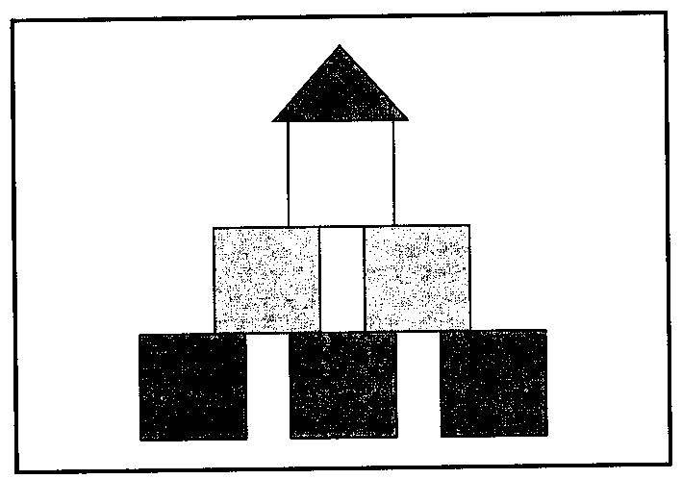

Логопед. Посмотрите на картинку. Какие кубики надо взять сначала?
Дети. Красные.
Логопед. Правильно. Давайте возьмем и поставим на ковер три красных кубика.
Дети ставят в ряд три красных кубика.
Логопед. Какие кубики мы поставим на красные?
Дети. Синие.
Логопед. Сколько их?
Дети. Два.
Логопед. Верно. Поставьте два синих кубика на красные.
Дети выполняют задание, логопед следит за тем, чтобы в работе принимали участие все дети, чтобы они уступали друг другу.
Логопед. Какой кубик вы поставите на синие?
Дети. Желтый.
Логопед. Сколько желтых кубиков?
Дети. Один желтый кубик.
Логопед. Молодцы! Как вы хорошо считаете сегодня! Поставьте один желтый кубик на синий.
Дети выполняют задание. Логопед напоминает, чтобы они выполняли задание аккуратно и не сломали дом.
Логопед. Посмотрите на картинку. Башенку какого цвета вы поставите на самый верх?
Дети. Красную башенку.
Логопед. Отлично. Заканчивайте работу.
Дети завершают работу.
Логопед. Что мы сделали?
Дети. Построили дом.
Логопед. Какой дом у нас получился?
1-й ребенок. Большой.
2-й ребенок. Высокий.
3-й ребенок. Красивый.
Логопед. Молодцы! Как вы дружно работали! Вот поэтому дом такой красивый! Давайте похлопаем себе! Чебурашка благодарит и прощается с вами!
3. Пальчиковое упражнение «Дом» (развитие тонкой моторики).
Молоток с собой возьмем, | Ладонь-ребро, ладонь-ребро
Будем строить новый дом. | Кулак о кулак
Тук-тук молотком, | Указательный палец об указательный
Тук-тук молотком,  Строим, строим, новый дом! | Указательный палец об указательный  Большие пальцы о кулачки

4. Игра «Строим лесенку» (развитие речеслухового внимания, совершенствование грамматического строя речи: употребление предлогов НА, РЯДОМ).
Логопед вызывает одного ребенка и просит выполнить инструкцию:
-Возьми красный кубик. Возьми зеленый кубик и поставь на красный и т.д.
-Возьми синий кубик и поставь рядом с красным кубиком.
- Что получилось? (Лесенка). Молодцы!
5. Голосовое упражнение «Лесенка» (развитие модуляции голоса).
Сейчас мы будем подниматься по лесенке и голосок наш будет петь, как будто он поднимается и спускается по лестнице: А-а-а-а-а.
6. Физминутка «Ветер дует…» (развитие координации движений с речью)
Ветер дует нам в лицо, | Взмахи руками
Закачалось деревцо. | Наклоны влево, вправо
Ветер тише, тише, тише. | Приседаем
Деревцо все выше, выше, выше. | Тянемся вверх, встаем на носочки
В садик мы с тобой пойдем, | Маршируем на месте
Все игрушки назовем. | Называют игрушки

- Дыхательное упражнение «Игрушки» (развитие речевого дыхания).
Вдох через нос, выдох через рот: «Ах, какие красивые игрушки!»
- Игра «Гномы» (развитие логического мышления).
Пока мы с вами играли, к нам в гости пришли гномы и принесли волшебную коробочку. Чтобы узнать, что в ней, отгадайте загадки:
- Деревянные сестрички,
Две сестрички невелички.
Застучали по бокам,
Он ответил: «трам, там, там!» (Барабан и палочки).
- Отгадай на чем играю,
Всех ребят я забавляю?
Ду-ду-ду; ду-ду-ду. (Дудочка).
- Его бьют, а он не плачет.
Только выше, выше скачет.
Скок, скок, скок, скок-
Что за странный колобок? (Мяч).
- Упражнение «Посмотри и скажи» (составление описательного рассказа по схеме, развитие диалогической речи).
-Что это?
- Какая она? (указывая на величину, форму, цвет, из чего сделана)
- Что с ней можно делать?
Это мяч. Он круглый, зеленый, маленький, резиновый. С ним можно играть, кидать, подбрасывать, катать.
Аналогично дети рассказывают про пирамидку и машинку.
- Игра «Большой - маленький» с массажными мячиками (совершенствование грамматического строя речи, образование существительных с уменьшительно-ласкательными суффиксами).
Мяч – мячик, машина – машинка, кукла – куколка, барабан – барабанчик и т.д.
- Общая артикуляционная гимнастика (развитие артикуляционной моторики».
По приглашению логопеда дети проходят к зеркалу, садятся на стульчики. Логопед напоминает им, как нужно сесть, положить руки на колени. Далее выполняются 3—4 любых упражнения из отработанных ранее. Каждое упражнение выполняется по 2—3 раза. Детям предоставляется возможность отдохнуть после каждого упражнения. В качестве зрительной опоры используются игрушки.

- Итог занятия.
Гномы довольны вами, прощаются с вами и дарят вам игрушки. Молодцы!
Какие игрушки мы сегодня рассматривали?
Что помогли построить Чебурашке? Какой мы построили дом?
Молодцы!

